Câu **1**: [VDC]

Bạn hãy chọn điền số thích hợp vào ô trống.  
Cho các hình dưới đây:  
Trong các hình trên, có bao nhiêu hình có số điểm nhiều hơn số đoạn thẳng?  
Trả lời: [[1]] hình.

Lời giải:

**Bước 1:**

**Lý thuyết:**  
Điểm, đoạn thẳng.  
  
Hình A :  
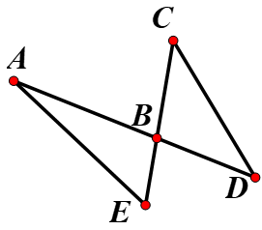  
Có 5 điểm: điểm A , điểm B , điểm C , điểm D , điểm E .  
Có 8 đoạn thẳng: đoạn thẳng A E , đoạn thẳng C D , đoạn thẳng A B , đoạn thẳng B D , đoạn thẳng A D , đoạn thẳng C B , đoạn thẳng B E , đoạn thẳng C E .  
Vì 5 < 8 nên hình A có số điểm ít hơn số đoạn thẳng.  
Hình B :  
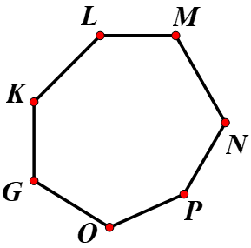  
Có 7 điểm: điểm G , điểm K , điểm L , điểm M , điểm N , điểm P , điểm O .  
Có 7 đoạn thẳng: đoạn thẳng G K , đoạn thẳng K L , đoạn thẳng L M , đoạn thẳng M N , đoạn thẳng N P , đoạn thẳng P O , đoạn thẳng O G .  
Do đó, hình B có số điểm bằng số đoạn thẳng.  
Hình C :  
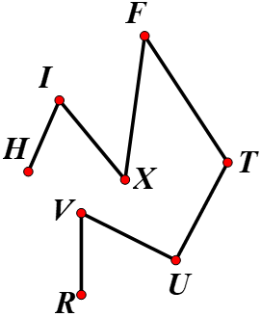  
Có 8 điểm: điểm H , điểm I , điểm X , điểm F , điểm T , điểm U , điểm V , điểm R .  
Có 7 đoạn thẳng: đoạn thẳng H I , đoạn thẳng I X , đoạn thẳng X F , đoạn thẳng F T , đoạn thẳng T U , đoạn thẳng U V , đoạn thẳng V R .  
Vì 8 > 7 nên hình C có số điểm nhiều hơn số đoạn thẳng.  
Vậy trong các hình đã cho chỉ có 1 hình có số điểm nhiều hơn số đoạn thẳng đó là: Hình C .  
Số thích hợp cần điền vào ô trống là 1.  
**Đáp án:**  
1

Câu **2**: [VDC]

Bạn hãy điền số thích hợp vào ô trống.  
Cho hình dưới đây:  
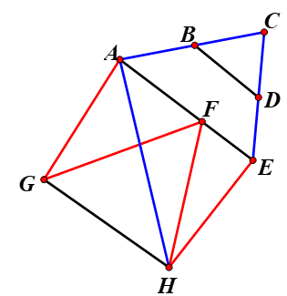  
Số đoạn thẳng màu đỏ ít hơn tổng của số đoạn thẳng màu đen và số đoạn thẳng màu xanh bao nhiêu đoạn thẳng?  
Trả lời: [[8]] đoạn thẳng.

Lời giải:

**Bước 1:**

**Lý thuyết:**  
Điểm, đoạn thẳng.  
  
Ta thấy:  
  
Có 4 đoạn thẳng màu đỏ: đoạn thẳng A G , đoạn thẳng G F , đoạn thẳng F H , đoạn thẳng H E .  
Có 7 đoạn thẳng màu xanh: đoạn thẳng A H , đoạn thẳng A B , đoạn thẳng B C , đoạn thẳng A C , đoạn thẳng E D , đoạn thẳng D C , đoạn thẳng E C .  
Có 5 đoạn thẳng màu đen: đoạn thẳng G H , đoạn thẳng A F , đoạn thẳng F E , đoạn thẳng A E , đoạn thẳng B D .  
Tổng của số đoạn thẳng màu xanh và số đoạn thẳng màu đen là:  
7 + 5 = 12 (đoạn thẳng)  
Do đó, số đoạn thẳng màu đỏ ít hơn tổng của số đoạn thẳng màu đen và số đoạn thẳng màu xanh là: 12 − 4 = 8 (đoạn thẳng)  
Vậy số thích hợp cần điền vào ô trống là 8.  
**Đáp án:**  
8

Câu **3**: [VDC]

Bạn hãy điền số thích hợp vào ô trống.  
Cho các hình dưới đây:  
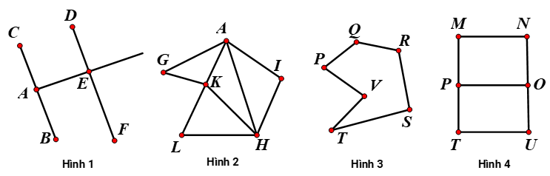  
Sắp xếp các hình trên theo số lượng số đoạn thẳng ở mỗi hình giảm dần. Hình có số đoạn thẳng nhiều thứ hai là hình [[4]].

Lời giải:

**Bước 1:**

**Lý thuyết:**  
Điểm, đoạn thẳng.  
  
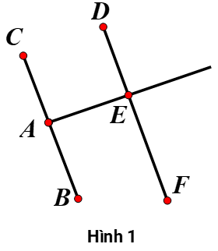  
Hình 1 có 7 đoạn thẳng đó là: đoạn thẳng A C , đoạn thẳng A B , đoạn thẳng B C , đoạn thẳng A E , đoạn thẳng D E , đoạn thẳng E F , đoạn thẳng D F .  
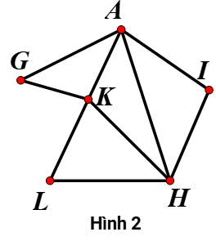  
Hình 2 có 10 đoạn thẳng đó là: đoạn thẳng A G , đoạn thẳng A I , đoạn thẳng A H , đoạn thẳng A K , đoạn thẳng K L , đoạn thẳng A L , đoạn thẳng L H , đoạn thẳng I H , đoạn thẳng G K , đoạn thẳng K H .  
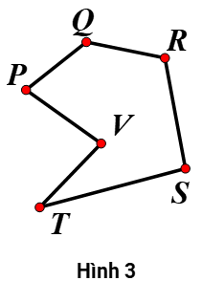  
Hình 3 có 6 đoạn thẳng đó là: đoạn thẳng P Q , đoạn thẳng Q R , đoạn thẳng R S , đoạn thẳng S T , đoạn thẳng T V , đoạn thẳng V P .  
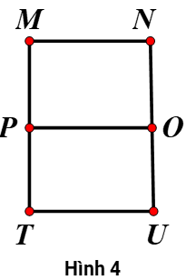  
Hình 4 có 9 đoạn thẳng đó là: đoạn thẳng M N , đoạn thẳng N O , đoạn thẳng O U , đoạn thẳng N U , đoạn thẳng U T , đoạn thẳng P T , đoạn thẳng P M , đoạn thẳng M T , đoạn thẳng P O .  
Vì 10 > 9 > 7 > 6 nên hình có số đoạn thẳng nhiều thứ hai là: Hình 4.  
Số thích hợp cần điền vào ô trống là 4.  
**Đáp án:**  
4

Câu **4**: [VDC]

Bạn hãy chọn đáp án đúng.  
Cô giáo yêu cầu ba bạn Tuấn, Quang và Hùng vẽ 1 hình gồm 8 đoạn thẳng. Dưới đây là hình các bạn đã vẽ:  
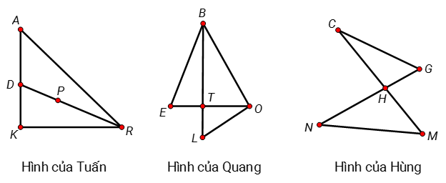  
Hỏi có bao nhiêu bạn vẽ đúng yêu cầu?

A. Chỉ có 2 bạn vẽ đúng.

B. Chỉ có 1 bạn vẽ đúng. C. Không có bạn nào vẽ đúng. D. Cả ba bạn đều vẽ đúng.

Lời giải:

**Bước 1:**

**Lý thuyết:**  
Điểm, đoạn thẳng.  
  
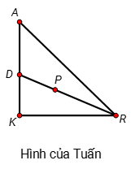  
Hình Tuấn đã vẽ có 8 đoạn thẳng bao gồm:  
đoạn thẳng A D , đoạn thẳng D K , đoạn thẳng A K , đoạn thẳng K R ,  
đoạn thẳng D P , đoạn thẳng P R , đoạn thẳng D R , đoạn thẳng A R .  
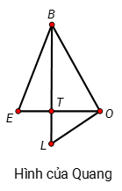  
Hình Quang đã vẽ có 9 đoạn thẳng bao gồm:  
đoạn thẳng B E , đoạn thẳng E T , đoạn thẳng T O , đoạn thẳng E O , đoạn thẳng O B ,  
đoạn thẳng B T , đoạn thẳng T L , đoạn thẳng B L , đoạn thẳng L O .  
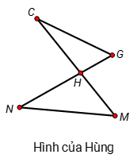  
Hình Hùng đã vẽ có 8 đoạn thẳng bao gồm:  
đoạn thẳng C G , đoạn thẳng G H , đoạn thẳng H N , đoạn thẳng G N ,  
đoạn thẳng N M , đoạn thẳng M H , đoạn thẳng H C , đoạn thẳng M C .  
Vậy chỉ có hai bạn đã vẽ đúng là bạn Tuấn và bạn Hùng.  
**Đáp án:**  
Chỉ có 2 bạn vẽ đúng.

Câu **5**: [VDC]

Bạn hãy chọn đáp án đúng.  
Minh đố Hoa vẽ một hình gồm 7 điểm và 15 đoạn thẳng. Hoa đã vẽ hình như sau:  
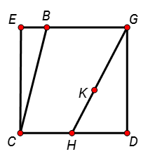  
Hỏi nhận xét nào dưới đây đúng khi nói vẽ hình Hoa đã vẽ so với yêu cầu của Minh?

A. Hoa đã vẽ thiếu 3 đoạn thẳng so với yêu cầu của Minh.

B. Hoa đã vẽ thiếu 2 điểm so với yêu cầu của Minh. C. Hoa đã vẽ thừa 1 điểm so với yêu cầu của Minh. D. Hoa đã vẽ thiếu 6 đoạn thẳng so với yêu cầu của Minh.

Lời giải:

**Bước 1:**

**Lý thuyết:**  
Điểm, đoạn thẳng.  
  
Hình Hoa vẽ có 7 điểm bao gồm: điểm E , điểm B , điểm G , điểm D , điểm H , điểm C , điểm K .  
Vì 7 = 7 nên hình Hoa vẽ đủ số điểm so với yêu cầu của Minh.  
Hình Hoa vẽ có 12 đoạn thẳng bao gồm:  
đoạn thẳng E B , đoạn thẳng B G , đoạn thẳng E G , đoạn thẳng G D ,  
đoạn thẳng D H , đoạn thẳng H C , đoạn thẳng D C , đoạn thẳng C E ,  
đoạn thẳng C B , đoạn thẳng G K , đoạn thẳng K H , đoạn thẳng G H .  
Vì 12 < 15 nên so với yêu cầu của Minh thì Hoa đã vẽ thiếu: 15 − 12 = 3 (đoạn thẳng)  
Vậy nhận xét đúng là: Hoa đã vẽ thiếu 3 đoạn thẳng so với yêu cầu của Minh.  
**Đáp án:**  
Hoa đã vẽ thiếu 3 đoạn thẳng so với yêu cầu của Minh.

Câu **6**: [VDC]

Bạn hãy chọn **tất cả**đáp án đúng.  
Cho hai hình sau:  
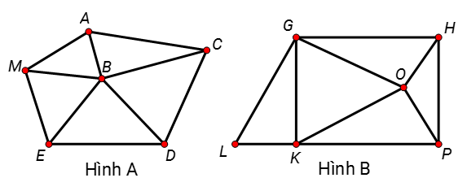  
Hỏi trong các nhận xét dưới đây, nhận xét nào đúng?

A. Hình A gồm 6 điểm và 10 đoạn thẳng.

B. Hình A gồm 6 điểm và 11 đoạn thẳng.

C. Hình B gồm 6 điểm và 11 đoạn thẳng.

D. Hình B gồm 6 điểm và 10 đoạn thẳng.

Lời giải:

**Bước 1:**

**Lý thuyết:**  
Điểm, đoạn thẳng.  
  
  
Dựa vào hình trên ta thấy:  
Hình A có 6 điểm bao gồm: điểm A , điểm B , điểm C , điểm D , điểm E , điểm M .  
Hình A có 10 đoạn thẳng bao gồm: đoạn thẳng A C , đoạn thẳng C D , đoạn thẳng D E , đoạn thẳng E M , đoạn thẳng M A , đoạn thẳng A B , đoạn thẳng B C , đoạn thẳng B D , đoạn thẳng B E , đoạn thẳng B M .  
Hình B có 6 điểm bao gồm: điểm G , điểm H , điểm P , điểm K , điểm L , điểm O .  
Hình B có 11 đoạn thẳng bao gồm: đoạn thẳng G H , đoạn thẳng H P , đoạn thẳng P K , đoạn thẳng K L , đoạn thẳng P L , đoạn thẳng L G , đoạn thẳng G K , đoạn thẳng O H , đoạn thẳng O P , đoạn thẳng O K , đoạn thẳng O G .  
Vậy các đáp án đúng là: hình A gồm 6 điểm và 10 đoạn thẳng, hình B gồm 6 điểm và 11 đoạn thẳng.  
**Đáp án:**  
Hình A gồm 6 điểm và 10 đoạn thẳng.  
Hình B gồm 6 điểm và 11 đoạn thẳng.

Câu **7**: [VDC]

Bạn hãy chọn đáp án đúng để điền vào ô trống.  
Cho các hình sau:  
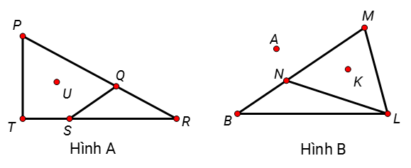  
Các nhận xét sau đúng hay sai?  
(1) Hình A có ít đoạn thẳng hơn hình B. [[Sai]]  
(2) Hình B có nhiều điểm hơn hình A. [[Sai]]  
(3) Hình A có nhiều hơn hình B có 2 đoạn thẳng. [[Đúng]]

Lời giải:

**Bước 1:**

**Lý thuyết:**  
Điểm, đoạn thẳng.  
  
  
Dựa vào hình đã cho ta thấy:  
Hình A có 6 điểm bao gồm: điểm P , điểm Q , điểm R , điểm S , điểm T , điểm U .  
Hình B có 6 điểm bao gồm: điểm M , điểm L , điểm B , điểm N , điểm A , điểm K .  
Do đó hình A và hình B có số điểm bằng nhau. Vậy nhận xét (2) là nhận xét sai.  
Hình A có 8 đoạn thẳng bao gồm:  
đoạn thẳng P Q , đoạn thẳng Q R , đoạn thẳng P R , đoạn thẳng R S ,  
đoạn thẳng S T , đoạn thẳng R T , đoạn thẳng P T , đoạn thẳng S Q .  
Hình B có 6 đoạn thẳng bao gồm: đoạn thẳng M L , đoạn thẳng L B , đoạn thẳng L N , đoạn thẳng B N , đoạn thẳng N M , đoạn thẳng B M .  
Vì 8 > 6 nên hình A có nhiều hơn hình B số đoạn thẳng là: 8 − 6 = 2 (đoạn thẳng)  
Vậy nhận xét (1) sai và nhận xét (3) đúng.  
Vậy đáp án đúng cần chọn là Sai – Sai – Đúng.  
**Đáp án:**  
Sai  
Sai  
Đúng